Obbiettivo
Questo laboratorio si propone di analizzare il modo in cui persone diverse definiscono uno stesso concetto, confrontando quantitativamente le definizioni raccolte per quattro parole scelte lungo due assi: concretezza e specificità.
L'obiettivo è duplice:
- misurare quanto le definizioni prodotte da persone diverse per lo stesso concetto si sovrappongano, sia a livello lessicale che semantico
- verificare se i fattori di concretezza, specificità influenzino sistematicamente il grado di accordo tra le definizioni
L'analisi procede attraverso il calcolo di due misure di similarità applicate a tutte le possibili coppie di definizioni. I valori ottenuti vengono poi aggregati per gruppi omogenei rispetto agli assi di concretezza e specificità, permettendo un confronto sistematico tra le categorie e una riflessione finale sui pattern emersi.

Pulizia Dati
Prima di procedere con l'analisi, le definizioni raccolte sono state sottoposte a una fase di pulizia manuale per garantire la qualità dei dati:
- Rimozione della parola target: nelle definizioni in cui compariva esplicitamente la parola definita (albero, teiera, musica, etica) questa è stata rimossa, per evitare che il sistema potesse identificare il synset corretto semplicemente riconoscendo il termine invece di ragionare sul contenuto semantico della definizione.
- Traduzione in inglese: le definizioni originariamente scritte in italiano sono state tradotte in inglese per garantire la compatibilità con WordNet, che è una risorsa lessicale basata sull'inglese, e con il modello SBERT utilizzato (all-MiniLM-L6-v2), ottimizzato per testi in lingua inglese.
- Correzione delle definizioni invertite: alcune definizioni erano state inserite nella casella sbagliata, queste sono state riassegnate alla parola corretta.
- Rimozione delle definizioni non pertinenti: le definizioni che non descrivevano il concetto target sono state eliminate dal dataset per non introdurre rumore nell'analisi.

Metodi utilizzati
- load_csv: carica il file CSV con le definizioni e aggiunge un identificatore univoco a ciascuna (def_id). Controlla che le colonne necessarie siano presenti.
- preprocess: pulisce il testo di una definizione: conversione in minuscolo, rimozione punteggiatura e numeri, tokenizzazione, eliminazione stopword e lemmatizzazione di ogni parola.
- jaccard: calcola la similarità lessicale (sim_lex) tra due definizioni. Divide il numero di lemmi in comune (intersezione) per il totale dei lemmi distinti (unione).
- compute_embeddings: trasforma ogni definizione in un vettore numerico usando il modello SBERT (all-MiniLM-L6-v2). Ogni frase diventa un punto in uno spazio a 384 dimensioni — frasi con significato simile producono vettori vicini.
- build_pairwise_df: genera tutte le coppie possibili di definizioni e per ciascuna calcola sim_lex (Jaccard) e sim_sem (cosine similarity). Aggiunge anche le etichette pair_type, gruppo_concreteness e gruppo_specificity.
- confronto_lessicale_semantico: funzione principale della Fase 1: esegue il caricamento, il calcolo degli embedding e la costruzione delle coppie. Salva il risultato su CSV e stampa le medie per parola.
- statistiche_descrittive: calcola media, mediana, deviazione standard, min e max di sim_lex e sim_sem, sia globalmente che per ogni parola. Esegue anche un t-test per verificare se la differenza tra coppie intra-word e inter-word è statisticamente significativa.
- crea_grafici: produce quattro grafici — istogrammi e boxplot — per visualizzare le distribuzioni di sim_lex e sim_sem. Per la produzione del metodo crea_grafici è stato fatto uso di IA (Claude): sono stati descritti i grafici necessari.
- aggregazione_gruppi: raggruppa le coppie per tipo di concretezza (concrete-concrete, abstract-abstract) e di specificità (generic-generic, specific-specific) e calcola le medie di sim_lex e sim_sem per ciascun gruppo.
- crea_grafici_aggergati: produce quattro barplot che mostrano i valori medi di sim_lex e sim_sem aggregati per concretezza e specificità. Per la produzione del metodo crea_grafici_aggregati è stato fatto uso di IA (Claude): sono stati descritti i grafici necessari.

Termini utili
- sim_lex (Jaccard) misura la sovrapposizione tra le parole usate in due definizioni, si limita a contare i lemmi condivisi.
- sim_sem (cosine similarity su embedding SBERT) misura la vicinanza di significato. Il modello rappresenta ogni frase come un vettore nello spazio semantico e calcola l'angolo tra i due vettori.
- Le coppie intra-word sono formate da due definizioni della stessa parola (es. tree_01 vs tree_02). Misurano quanto le persone concordano nel definire uno stesso concetto.
- Le coppie inter-word sono formate da definizioni di parole diverse (es. tree_01 vs music_03). Servono come baseline: ci aspettiamo che siano molto meno simili delle intra-word.

Analisi dei grafici

Grafici attesi e ottenuti
- Istogramma sim_lex: ci aspettavamo che le coppie inter-word si concentrassero vicino a 0 (parole diverse, vocabolario quasi non sovrapposto) e le intra-word si distribuissero più verso destra. Risultato ottenuto: esattamente così — l'inter è tutto schiacciato a 0, l'intra è distribuito fino a 0.7.
- Istogramma sim_sem: ci aspettavamo le stesse due distribuzioni separate, ma con maggiore sovrapposizione rispetto a sim_lex. Risultato ottenuto: l'inter forma una campana centrata intorno a 0.1, l'intra è spostata a destra intorno a 0.55. Le distribuzioni si sovrappongono parzialmente — questo è normale e indica che SBERT è più "morbido" di Jaccard nella separazione.
- Boxplot sim_lex per parola: ci aspettavamo che le parole concrete (tree, teapot) avessero box più alti di quelle astratte (music, ethic), poiché le cose fisiche vengono descritte con vocabolario più condiviso. Risultato ottenuto: confermato — tree e teapot hanno mediane più alte, music ed ethic sono compresse verso 0 con molti outlier.
- Boxplot sim_sem per parola: ci aspettavamo che le quattro parole fossero più simili tra loro rispetto al sim_lex, poiché SBERT cattura il significato indipendentemente dal vocabolario. Risultato ottenuto: confermato — tutti i box sono centrati intorno a 0.5-0.6. Ethic mostra la maggiore varianza, indicando meno accordo semantico tra le definizioni.
- T-test intra vs inter: atteso significativo per entrambe le misure. Ottenuto: t=66 per sim_lex e t=141 per sim_sem, entrambi con p≈0. Il valore di t doppio per sim_sem conferma che la similarità semantica separa i due gruppi molto più efficacemente di quella lessicale.

Grafici AGGREGATI attesi e ottenuti
- sim_lex per concretezza (abstract=0.08, concrete=0.17): ci aspettavamo che le parole concrete avessero sim_lex più alta, poiché oggetti fisici tendono a generare definizioni con vocabolario più condiviso. Risultato ottenuto: confermato con un gap netto — le parole concrete hanno sim_lex doppia rispetto alle astratte.
- sim_sem per concretezza (abstract=0.53, concrete=0.57): ci aspettavamo differenze minori rispetto a sim_lex, poiché SBERT cattura il significato indipendentemente dal vocabolario usato. Risultato ottenuto: confermato — il gap è minimo (0.04), a conferma che la similarità semantica è molto più robusta di quella lessicale per le parole astratte.
- sim_lex per specificità (generic=0.14, specific=0.11): ci aspettavamo che i concetti specifici avessero sim_lex più alta, poiché un dominio più ristretto dovrebbe portare a vocabolario più condiviso. Risultato ottenuto: inaspettatamente i generici superano gli specifici. Una spiegazione possibile è che tree e music, essendo concetti comuni e largamente conosciuti, generano definizioni più standardizzate, mentre teapot ed ethic appartengono a domini molto diversi tra loro (uno concreto, uno astratto) e questo abbassa la media del gruppo specifico.
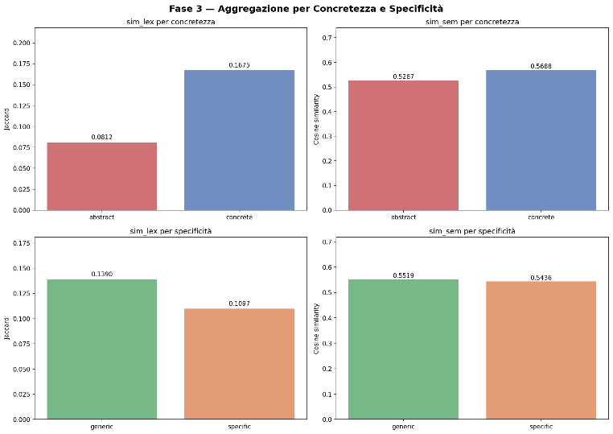
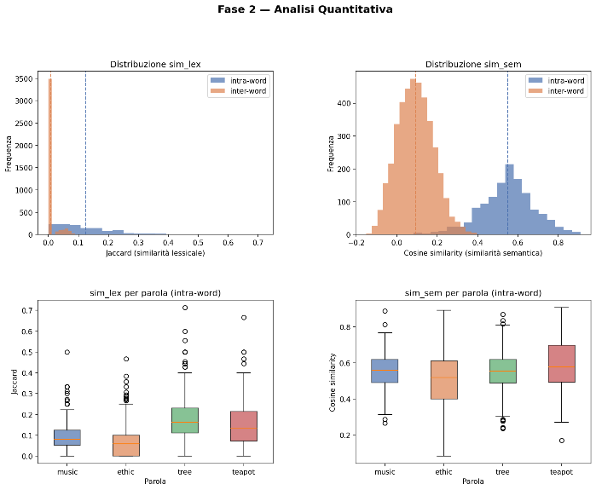
- sim_sem per specificità (generic=0.55, specific=0.54): ci aspettavamo differenze contenute. Risultato ottenuto: i valori sono praticamente identici — la specificità non influenza quasi per niente la similarità semantica. SBERT tratta generici e specifici allo stesso modo.
Figura 2: Aggregazione per Concretezza e Specificità
Figura 1: Analisi Quantitativa

Risultati finali
- La sovrapposizione lessicale è risultata più alta o più bassa rispetto alle aspettative?
Aspettative: mi aspetto di avere una sovrapposizione semantica nella media per le coppie intra e bassa per le coppie inter. La mia idea è dovuta al fatto che le definizioni possono essere molto diverse tra di loro, ma per le parole più concrete le parole usate mi immagino siano molto simili e per quelle astratte abbastanza diverse. Quindi mi aspetto una media dei risultati attorno al 0.4
Per quanto riguarda differenze tra astratti, concreti, generici e specifici penso che i risultati migliori verranno ottenuti nel seguente ordine 1. generico concreto, 2. specifico generico, 3. Specifico astratto e 4. Generico astratto. Questo perché penso che le più facili da definire nella comunità siano le concrete, in particolare quelle generiche in quanto sono quelle più semplici e magari con una definizione più comune. Più difficili sono quelle astratte, ma qui al contrario ipotizzo che le specifiche siano più facili da definire delle generiche in quanto potrebbero avere delle parole chiave specifiche utili per la definizione
Realtà: Non avevo tenuto conto del variare delle lunghezze delle frasi che a quanto pare porta ad avere una sovrapposizione lessicale davvero abbassa anche per le coppie intra. Ovviamente le coppie inter hanno una sovrapposizione praticamente nulla.
Nella realtà la parola generica astratta è andata meglio di quella astratta, la mia ipotesi era sbagliata.
- La sovrapposizione semantica è risultata più alta o più bassa rispetto alle aspettative?
Aspettative: penso che i risultati saranno molto più alti rispetto alla sovrapposizione semantica, raggiungendo magari risultati anche di 0.7 per le coppie intra, mentre per le coppie inter penso rimarranno comunque bassi essendo le coppie con significati molto diverse.
Per quanto riguarda differenze tra astratti, concreti, generici e specifici penso che i risultati migliori verranno ottenuti nel seguente ordine 1. generico concreto, 2. specifico generico, 3. Specifico astratto e 4. Generico astratto. Per gli stessi motivi sopra elencati.
Realtà: le mie aspettative sono state verificate, usando SBERT ovviamente la rappresentazione del significato è molto più netta che tramite la sovrapposizione semantica.
Nella differenza tra astratto/concreto e specifico/generico possiamo vedere come i risultati siano molto più vicini con variazioni più piccole.
- Emergono differenze tra concetti concreti astratti, oppure tra quelli generici e specifici?
Per quanto riguarda il simlex si può vedere come il vocabolario è più comune tra parole concrete e generiche rispetto ad astratte e specifiche, com’era facile aspettarsi.
Per quanto riguarda il simsem i valori sono molto simili, vedendo solamente per le parole concrete una maggiore vicinanza nello spazio semantico

